BETON

POVZETEK
V tej seminarski nalogi sem v uvodu predstavil vsesplošno uporabnost in pomembnost tega materiala v današnjem času. Nato zgodovino in razvoj uporabe betona. V osrednjem delu seminarske naloge sem podrobno razčlenil in opisal beton, vrste in načine uporabe. Na koncu sem predstavil tri imenitne betonske konstrukcije današnjega časa. Vso razčlenjeno besedilo pa sem še dodatno ponazoril z sličicami. S to seminarsko nalogo sem želel poudariti pomembno vlogo betona v današnjem času in da ta material lahko upravičeno poimenujemo po naslovu te seminarske naloge.
UVOD
Beton je eden izmed najbolj zastopanih gradiv v sodobni gradnji.
Gradnja z najbolj zastopanim gradivom betonom je izredno enostavna, hitra in poceni. Beton dosega izjemno velike trdnosti in je razmeroma odporen na zunanje vplive in staranje. Primeren je za vse vrste gradenj od visoko gradnje do inženirskih objektov tudi na področjih, kjer poleg statične obtežbe nastopajo tudi druge izredne obtežbe (potres, močni vetrovi, valovi in drugo.)

Prodor betona med najpomembnejša gradiva je spremljala cela vrsta inovacij, ki so danes elementi integralne tehnologije. Mešanje in transport sta pri velikih količinah zelo pomembna. Za velika gradbišča so se uveljavile lastne betonarne in stalna kontrola betona (vpelje se avto-mešalec).
(Vir 2)

TEORETSKE OSNOVE

Beton je umetna mešanica veziva (cement), dodatkov (pesek, prod,gramoz, drobir, žlindra) in vode. Trdnost ali marka betona je odvisna od marke cementa, trdnosti in granulacije dodatkov, količine vode. Beton je ponavadi ojačan z železno mrežo ali palicami - imenujemo ga armirani beton. Armirani beton se uporablja predvsem za nosilne gradbene konstrukcije. Najpomembnejša sestavina betona je cement. To je prašnat, gradbeni material - alumosilikat (Al2 O3 SiO2xH2O CaO). Pridobivamo ga z žganjem in finim mletjem apnenca in silikatnih glin v cevnih, vrtečih se pečeh, pri temperaturi okoli 1500°C.

(Vir 2)

Zgodovina betona
Prvi so gradbeni material, ki je imel lastnosti, podobne današnjemu betonu, iznašli Rimljani. Rimski beton je bil izdelan iz vode, peska, apna, pucolana in zdrobljene opeke. Dobro so poznali škodljive primesi in osebne lastnosti različnih vrst peska. Z razvojem graditeljstva so prišli do tehnologije vlivanja enovite mase v lesen opaž in dosegli lastnosti, ki ustrezajo današnjim normativom.
Pucolan je vulkanski pepel (tuf), ki so ga kopali v velikih količinah.Zdrobljena opeka (tudi Moka) je umetni pucolan in ima podobno vlogo kot naravni pucolan, deluje pa tudi tako, da ob gradnji sprejme veliko vode (hidroskopičnost), ki jo nato počasi odda vezivu, oz. kemični reakciji vezanja, ki je dolgotrajen proces. Rimljani so večina zidali z živim apnom, ki so ga z vodo gasili kar ob gradnji.
Po velikem, že kar zgodovinskem požaru, ki je Rim prizadel leta 64 n. št., so izdali nove predpise za gradnjo, najpomembnejši je bil uporaba negorljivih materialov. Beton je bil v tistem času eden redkih materialov, ki je ustrezal zahtevi, zato so ga začeli uporabljati pri gradnji novih objektov.
Rimska tehnologija izdelave in uporabe betona se nadaljuje leta 1414, ko so v švicarskem samostanu našli opis rimskega betona in ga začeli izboljševati in razvijati. V 19. stoletju se je začel razvijati armirani beton in začela se je njegova širša uporaba pri gradnji objektov.
Dviganje betona na objekt so uredili z žerjavi, dvigali, pa tudi s črpanjem (do omejene distance). Po prvi svetovni vojni so razvili tehnologijo brizganega betona (ki se meša v glavi brizgalke) in jo uporabljali pri obnovi površin, utrjevanju strmin in za lupinaste konstrukcije. Opaž, v katerega so vlivali beton, je bil vse dražja postavka, zato so vpeljali uporabo modularnih sistemov in večkratno uporabo opažnih elementov – zlasti v množični stanovanjski gradnji. Patent za drseči opaž je nastal ob izgradnji dimnikov, silosov – isti opaž se sukcesivno dviga, kar omogoča zvezno betoniranje brez prekinitev in velik prihranek časa.
( Vir 3) (Vir 6)

1.) BETON

1.1) BETON je gradbeni material, sestavljen iz CEMENTA, VODE in AGREGATA
Nastanek betona
Kalcijevi silikati, kalcijevi feriti in kalcijevi aluminati kemijsko reagirajo z vodo npr. po formuli: (Cao)3 + 2H2O → CaO2SiO2 + 2Ca(OH)2. Fizikalno nastanejo pri tej reakciji drobni kristalčki novih snovi, ki hitro rastejo in se pri tem med seboj tesno prepletajo. Nastajajo izredno trdne vezi med peščenimi zrnci in kamenjem v betonu , dokler niso vsi trdni delci neločljivo sklenjeni, prepleteni in povezani. Pri strjevanju nastaja tudi toplota, zato je treba pri velikih gradnjah (npr. Dolinskih pregradah) med vezavo betona spuščati skozenj po ceveh hladilno vodo.

V nasprotju z apneno malto , ki se pod vodo NE strdi (strdi se namreč le na zraku pod vplivom ogljikovega dioksida), so cementi hidravlična veziva, kar pomeni, da se strdijo tudi pod vodo.

1.2) Kvaliteta betona je odvisna od:

- Cementa (vrste in količine)
- Vode (čistosti in količine)
- Agregata (vrste, trdnosti, čistosti, granulometrijske sestave)
- Izdelave, Vgraditve, Nege

1.3) Vodocementni faktor

Vodocementni faktor je razmerje med dodano količino vode in cementa na enoto betona.

''w'' v največji meri vpliva na trdnost betona.

W= v/c

Npr. Če zmešamo 180 l vode in 360 kg cementa je w = 180/360 = 0.5
Meje so v praksi od 0.4 do 1.0.
Ko se veča ''w'' , se zmanjšuje trdnost betona. Velja pravilo: bolje dobro vgrajen slabši beton kot slabo vgrajen najboljši beton.

1.4) Agregat

Agregat delimo na: NARAVNI in UMETNI.

Naravni: iz materiala, ki ga najdemo v naravi kot prodnat kameni material (gramoz, pesek – reke, potoki, morja). Kamnine pa tudi drobimo ali meljemo – drobljenec.

Umetni: iz materiala, ki ga dobimo z obdelavo. Npr. Žlindra, drobljena opeka, org. Materiali.

Zrna agregata morajo biti pravilne oblike in velikosti (neprimerna so podolgovata in ploščata).
Velikosti zrn določamo z Granulometrijsko sestavo agregata, ki pomeni sestavo agregata po velikosti zrn merjeno v % (sejanje skozi sita, presevek, ostanek).

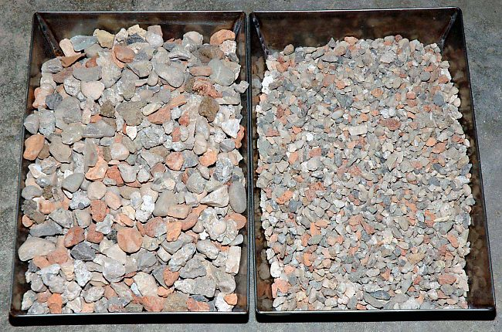
Slika 1 Agregat

1.5) Cement

Cement mora izpolnjevati pogoje, ki jih določa veljavni standard. Imeti mora oznake o klasifikaaciji in kvaliteti.
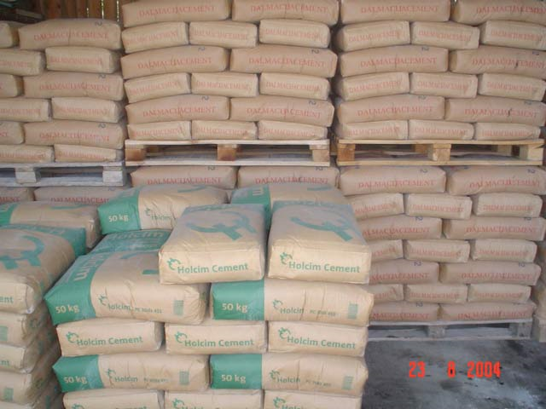
Slika 2 Cement

1.6) Voda

Za izdelavo betona lahko uporabimo vodo , za katero je dokazano, da je primerna (ima atest). Imeti mora ustrezno trdoto, ne sme vsebovati primesi kot so : kisline, soli ...

1.7) Konsistenca betona

Konsistenca betona je sposobnost oblikovanja svežega betona. Odvisna je od količine vode in količine cementa v sveži betonski masi ter vrsti agregata.

Konsistenca vpliva na možnost dobrega vgrajevanja betona. Pri planiranju konsistence upoštevamo še način vgrajevanja:

- Ročno
- Strojno z vibriranjem

Vrste konsistence po veljavnih standardih:
- Trdoplastična
- Srednjeplastična
- Mehkoplastična
- Tekoča

1.8) Razred tlačne trdnosti-c (nekoč uporabljen naziv makro betona)

Določamo jo s preizkušanjem tlačne trdnosti potrebnega števila kock s stranico 15 cmpo starosti 28 dni.
Preizkus se izvaja na tlačni stiskalnici o=Ft/S
Razredi tlačne trdnosti so: 8/10, 12/15, 16/20, 20/25, 25/30, 35/45, 40/50 in več (do 100/115).

( Vir 1)

2. ) MEHANSKE LASTNOSTI BETONA

Beton je nehomogen material, katerega mehanske lastnosti so odvisne od osnovnih sestavin (vezivo, agregat, voda, dodatki), vgrajevanja in strjevanja. Na mehanske lastnosti vplivajo:

- Količina in vrsta cementa
- Vrsta in zrnavost agregata
- Vodocementni faktor
- Način izdelave in vgrajevanja betona
- Nega betona po vgrajevanju
- Starost betona

Lastnosti betona v svežem ali trdnem stanju lahko izboljšamo z dodatki, ki jih v zelo majhnih količinah dodajamo betonu pred mešanjem ali med njim.

2.1) Deformacije pri kratkotrajni obremenitvi

Pod plivom obtežbe se elementi konstrukcij in konstrukcije same deformirajo. Pri računanju deformacij in vplivov zaradi učinka kratkotrajnih obremenitev določamo modul elastičnosti betona iz deformacije pri enoosnem pritisku.

2.2) Krčenje betona

med strjevanjem se beton zaradi hidratacije cementa in vode krči. Vrednost krčenja betona določamo experimentalno. Odvisno je od vlažnosti in temperature okolja, dimenzij prečnega prereza betonskega elementa, vrste in količine cementa, količine vode,...
Če želimo preprečiti neugodne vplive krčenja betona, upoštevamo naslednje:

- Beton zaščitimo pred čezmernim sušenjem
- Beton vlažimo prvih sedem do deset dni
- Za izdelavo betona uporabimo optimalno količin cementa
- Vodocementni faktor naj bo čimanjši
- Pri vgrajevanju želimo čim manj kompakten beton

2.3) Tečenje betona

Pojav, da se beton pod stalno obtežbo sčasoma deformira, imenujemo tečenje betona. Deformacije zaradi tečenja betona so lahko nekolikokrat večje od trenutnih elastičnih deformacij. Na časovni razvoj deformacij pri tečenju betona vpliva naslednje:

- Deformacije zaradi tečenja betona so skoraj v linearnem razmerju z napetostmi v betonu
- Na povečanje tečenja vpliva večja količina tečenja, mineralnega agregata in večji vodocementni faktor; če uporabimo visokovredne cemente, je tečenje betona manjše kot pri uporabi navadnih cementov za enake trdnosti betonov
- Kadar uporabimo mineralni agregat z nižjimi elastičnimi karakteristikami, je tečenje beton večje
- Tanjši elementi imajo večje tečenje od debelejših
- Deformacije zaradi tečenja betona naraščajo v začetku hitreje in se po dveh letih začnejo počasi umirjati.

Vrednost tečenja določimo experimentalno, odvisno od napetosti, vlage in temperature, okolja, starosti in trdnosti betona pri obremenitvi, narave in sestave mineralnega agregata in podobnega.

( Vir 1)
3.) KVALITETA BETONA

Kvaliteta betona je definirana z razredom tlačne trdnosti – C, to je s tlačno trdnostjo preizkušanca po 28 dneh starosti betona. (Vzorčne valje ali kocke porušijo in ugotovijo dejansko trdnost).
Tlačno trdnost betona ugotavljamo s tlačnim preizkusom na kockah z robom 15 cm, (ali valjih H / D = 2:1) shranjenih v vodi ali pri relativni vlagi najmanj 95% pri temperaturi 20˚C +/-2˚C.
Tlačno trdnost betona lahko določamo tudi na preizkušancih drugačnih oblik, vendar moramo rezultate preračunati na trdnost kocke z robom 15 cm.

Za konstrukcije in elemente iz armiranega betona lahko uporabimo naslednje razrede tlačne trdnosti: 16/20, 20/25, 25/30, 35/45, 40/50 in več (do 100/115).
Konstrukcijski načrt predpiše, kakšno trdnost mora imeti posamezni element. Za nearmirane elemente je dovoljeno uporabiti tudi C 8/10.

Na kvaliteto betona vplivajo različni faktorji, bodisi neposredno (ti faktorji vplivajo direktno na 28 dnevno trdnost betona) ali pa posredno (ti faktorji ne vplivajo sami na kvaliteto betona, marveč nanjo vplivajo preko neposrednih faktorjev.

3.1) Dejavniki

Dejavniki ki vplivajo na kakovost betona, izhajajo iz kakovosti njegovih sestavin, medsebojnih rezmerij pa tudi armature, posebnih dodatkov in pogojev pri gradnji.
Poregledali jih bomo v naslednjem zaporedju:

- Vezivo: vrstain aktivnost cementa, doza cementa
- Voda: vodocementni faktor, čistoča vode
- Agregat: vrste agregata, granulometrična sestava
- Dodatki: njihove vrste
- Armatura: njihove vrste, korozija
- Vgradnja: način vgradnje, konzistenca betona, temperatura strjevanja

3.1.1) Vrsta in aktivnost cementa: aktivnost cementa imenujemo minimalno trdnost preizkušanca po 28 dneh. Za izdelavo sveže betonske mase uporabljamo tri vrste cementa: Portland cement, portlant cement z dodatki (pucolani, žlindre,...); aluminatni cement. Glede na aktivnost delimo cemente v tri različne skupine: cementi z aktivnostjo 32,5, cementi z aktivnostjo 42,5 ter cementi z aktivnostjo 52,5.

3.1.2) Doziranje cementa: S povečanjem doziranja cementa ne povčujemo le tlačne trdnosti betona, temveč tudi vse druge lastnosti: vodoneprepustnost, obrusno trdnost; poleg tega pa se povečuje tudi krčenje in širjenje betona. Premosorazmerno se povečuje tudi cena betona, če pa z njim varčujemo, potem je posledica prenizke tlačne trdnosti. Območje ekonomičnosti leži med 200 kg/m3 in 300 kg/m3 betona, pri večjem doziranju pa postane predrag. Pri armaturnem betonudoziranje ni predpisano, zato je prepuščeno proizvajalcem, da s poizkusnimi kockami dokažejo dosežen razred tlačne trdnosti betona.

3.1.3) Vodocementni faktor: To je razmerje med dodano količino vode in cementa na enoto gotovega betona; tajbolj vpliva na trdnost: betoni z veliko količino cementa in majhnim vodocementnim faktorjem izgubijo na trdnosti zaradi nepopolne hidracije veziva. Vrednost faktorja lahko variira med 0,3 – 1,4; pri čemer sta to skrajni vrednosti. Tako je npr. beton, ki ga uporabljajo v laboratorijih mešan s w = 0,3 – torej gost beton. Beton s w = 1,4 je pa tako tekoč, da voda odnaša cementni film iz zrn agregata. Idealna količina vode se običajno ravna po načelu čim boljše vgraditve.

3.1.4) Čistoča vode : Voda, ki jo uporabljajo za izdelavo betona ni vedno povsem čista. V njej so lahko raztopljene različne snovi, ki kemično reagirajo s cementom ali agregatom ter preprečujejo hidratacijo.
Idealna je čista voda, vedno ustrezna vodovodna oz. pitna voda. Posebno škodljive so naslednje snovi: organske primesi (zemlja, humus, mast,olja...), sulfati(soli ki povzročajo korodiranje armature) in mulj, ki absorbira velike količine cementa. Morska voda, ki jo vgradimo v beton, zaradi kemičnih primesi zniža njegovo trdnost za maks. 10% -prav zaradi tega morska voda ni primerna za armiran beton.

3.1.5) Vrste agregata: V betonu zavzema agregat največji del volumna, saj je cement z vodo samo lepilo za zrna. Zato kakovost agregata bistveno vpliva na kakovost betona.
Zaželene pozitivne lastnosti agregata so:
- dovolj visoka trdnost zrna
- kemična sestava, ki ne vpliva na vezanje in ne ruši strukture trdega betona
- primerna hrapavost zrn

Glede na izvor delimo agregate na naravne in umetne, ki so običajno odpad industrijske predelave (žlindra).

3.1.6) Granulometrična sestava: Pri izbiranju medsebojnih razmerij različnih velikosti zrn skušamo doseči naslednje cilje:
- porabiti čimmanj cementa
- doseči čimmanj porozen beton
- dobiti čimvečjo trdnost

Pri tem upoštevamo, da je običajno šibkejši člen v betonu vezivo oz., da se več sile prenaša skozi agregat.
Načeeloma so možne tri sestavine: velika zrna, mala zrna, mešanica. Najboljša je mešanica zrn, ki so različnih velikosti. Tu porabimo najmanj cementa, ker so prazni prostori majhni, največ sile se prenaša po agregatu.
Najmanj, kar se zahteva v vsakdanji praksi, je uporaba vsaj dveh frakcij (pesek, gramoz) v razmerjih 1:2 do 5:7.

Na kakovost betona vpliva tudi oblika zrn, ki naj ne bo podolžna ali ploščata, saj lahko pod njim nastane prazen prostor (gnezdo).

3.1.7) Vrste dodatkov: V zadnjem času maltam in betonu dodajajo posebne dodatke, k spremenijo nekatere lastnosti, izboljšajo kakovost in olajšajo delo pri vgradnji.

3.1.8) Vrste armature: Beton okrepimo, če mu dodamo armaturo, ki prevzame natezne sile. Le-teh beton ne more prevzeti, prevzame pa tlake.
Za armaturo (nosilnih elementov) se praviloma uporablja jeklo.
Razvite so različne oblike armatur, kot npr. Gladka armatura, rebrasta armatura, mreže in BI-jeklo.

3.1.9) Način vgradnje: Za vgrajevanje betona so danes v uporabi štirje načini:
- ročno vmetavanje za manjše količine
- nasipavanje po žlebovih
- vlivanje po ceveh
- črpanje za masovno betoniranje ( do višine 5m, dolžine 300m)

Pomembnejše od načina vgrajevanja je zgoščevanje, s katerim skušamo doseči čimbolj kompaktno maso (brez por) in čimbolj homogeno sestavo v vsej masi (nsesgregacija).

3.1.10) Konsistenca betona: Konsistenca je sposobnost plastičnega oblikovanja svežega betona. Odvisna je predvsem od količine vode in vrste agregata oz. notranjega trenja. Konsistenca je zelo pomembna za dobro vgradnjo, izbiramo jo glede na način transporta in vgradnje, dimenzijo elementov, razmak armature.
Glede na konsistencoločimo pusti, plastični in tekoči beton.

3.1.11) Temperatura strjevanja: Če betoniramo pri temperaturi pod ničlo voda v betonu zmrzne. Če beton ujame mraz v kratkem intervalu, ko cement še ni vezal, ni škode. Če pa mraz dobi beton med vezanjem, je škoda nepopravljiva; zrahljane strukture se ne da več popraviti. Zato mora biti temperatura sveže betonske maseob vgrajevanju od +5 do +30C in vsaj +5 še 3-4 dnipo vgradnji.
Nizke temperature zavirajo in upočasnijo hidratacijo in strjevanje betona. Visoke temperature to pospešijo ter tudi trdnost hitreje narašča.
Začetek vezanja cementa se pri 15C začne po 3,15 ure, pri 100C pa po 15 min. Pri visokih tmperaturah nastopi sušenje betona, ki mu odteguje vodo, potrebno za hidratacijo zato je treba vodo dodajati.

3.1.12) Način vgrajevanja in zgoščanja betona: Vgrajevanje betona je možno z ročnim vmetavanjem (vršimo ga povsod kjer imamo opravka z manjšimi količinami betona); nasipavanjem (betonska masa teče po žlebovih do mesta vgraditve. Vplitki vodi lahko beton nasipamo z direktnim nasipavanjem; pri globji vodi pa z nasipnim lijakom – cev mora biti vsaj 1 m v betonu); z vlivanjem (konsistenca betona je tako, da beton teče kot plastična masa po ceveh); s črpanjem z betonskimi črpalkami (za masovna betoniranja pri ozkih in globokih gradbenih jamah – betonska masa ne sme biti premehka, pač pa bogatan na vodi in cementu).Namen zgoščevanja betona je doseči čim kompaktnejšo betonsko maso, ki povsem zapolnjuje prostor med opaži in odstranjuje zrak iz betona. Zgoščevanje je lahko ročno ali strojno

Ročno: Ročno nabijamo beton z 12 – 15 kg težkimi nabijači v plasti, ki naj nebi bile debelejše od 0,18 m v nezgoščenem stanju ali 0,12 m v zgoščenem stanju. Tako dolgo dokler se ne pokaže voda na površini betona. In tako ponavljamo plast za plastjo, pred tem pa moramo vsako plast ohrapaviti, preden nanesemo nov sloj.

Strojno: Pri strojnem zgoščevanju pa moramo biti tudi zelo pozorni na način, ki ga uporabljamo pri zgoščevanju, kajti zelo se loči od vrste betona. Tako npr. Lahko z nepravilnim vibriranjem dosežemo nasprotni učinek od zgostitve, to je segregacija betona. Namesto da bi odstranili zrak iz betona, bo le ta v tem primeru vsrkal zrak vase.

3.1.13) Kemični dodatki: Sveži betonski masi juh dodajamo, da bi dosegli posebne lastnosti betona: večja plastičnost, hitrejše vezanje, vodoneprepustnost,... Kemične dodatke delimo na plastifikatorje (zmanjšajo napetost med vodo, cementom agregatom); ustvarjalce zračnih por ( v betonski masi ustvarjajo male zračne mehurčke → večja plastičnost; kapilare, ki nastanejo pri izhlapevanju, odpadejo; preprečimo izhlapevanje vode; večja mrezoobstojnost); dodatke ki regulirajo čas vezanja (delimo jih na pospeševalce, npr. Kalcijev klorid in zavlačevalce; npr. Fosforjeva kislina); dodatke za vezanje pri mrazu (nižajo T zmrzovanja vode v sveži betonski masi, npr. Kalcijev klorid omogoča betoniranje pri -15C, če segrevamo agregat in vodo ; krajšajo čas vezanja betona).
Zgoščevalce (zapirajo pore → z njimi dosegamo gostejši in zato tudi vodoneprepustnejši beton); barvila ki jih dodajamo sveži betonski masi (biti morajo svetlobno in bazično obstojna; take betone uporabljamo za izdelavo umetnega kamna in tlakov).

3.1.14) Čas in tempreatura strjavanja: Trdnost betona raste s časom – starost betona pa ne vpliva le na trdnost, temveč tudi na ostale lastnosti: mrazoobstojnosti ter modul elastičnosti. Za že končno trdnost naj bi bilo na splošno potrebnih 28 dni; tak čas strjevanja pa je mišljen za strjevanje pri T 18C do 20C. Pri nižjih T se čas strjevanja podalša, pri višjih T pa daljša.
(Vir 1)

3.2) VRSTE BETONOV

Ob običajnem betonu poznamo še celo paleto raznih betonov, ki jih razdelimo v tri skupine:

3.2.1) Betoni za posebne namene:
To so betoni, ki so narejeni za posebne konstrukcije, kot so: ceste, tuneli, podvodna dela, pregrade, prednapte konstrukcije, cestne zavese...

3.2.2) Betoni s posebno obdelavo:
Poznamo nekaj betonov, ki jih spremlja posebna tehnologija pri izdelavi:
- Areirani beton : zmes betona je običajna, vanjo s pomočjo vpeljejo zračne mehurčke(peno).
- Vakumirani beton : na površini sušečega se betona naredijo vakum, beton se skrči (za 4%), voda se odcedi, sledi hitrejše strjevanje in višja trdnost.
- Parjeni beton : višja temperatura pospešuje hidratizacijo, zato je treba beton obdati s paro, da se ne izsuši in kombinirati s pritiskom.

3.2.3) Lahki betoni:
Za konstruktivne betone je treba imeti visoko maso in veliko kompaktnost. Vgradbeništvi pa potrebujemo tudi beton, ki ni konstruktiven: za izravnavanja, pode, nenosilne zidove... Za te namene so razvili posebne vrste lahkih betonov ki imajo prostorninsko maso manjšo kot 2000 kg/m. So bolj porozni, boljši toplotni izolatorji in manj trdi. Za kakovost takega betona pa ni odločilna le stopnja poroznosti, ampak tudi oblika, velikost in povezanost por. V načelu ločimo tri vrste lahkih betonov: enozrnati, luknjičavi in beton z lahkim agregatom.
Luknjičavi ali lahkibeton je hkrati tudi dober izolacijski gradbeni material. Nastaja tako, da zmesi primešamo dodatke, ki v strujočem betonu sproščamo pline. Prostornina je tako večja, betonski polizdelki pa lažji.

(Vir 1)

3.3) KLASIFIKACIJA BETONOV

Stopnja izpostavljenosti glede na delovanje okolja

Delovanje oziroma vplivi okolja na strjeni beton v konstrukcijskih objektih so:

- Ni nevarnosti korozije ali agresivnega delovanja (okolje je običajno zelo suho ali nizka vlažnost)
- Korozija betona zaradi karbonatizacije (okolje je: suho ali trajno mokro; mokro, le redko suho; zmerna vlažnost; izmenično mokro – suho)
- Korozija betona zaradi kloridov, ki ne izvirajo iz morske vode (sol, ki jo prenaša zrak, vendar ne v neposrednem stiku z morsko vodo; trajno potopljeno; območje plimovanja, pljuskanja in pršenja)
- Zmrzovanje / tajanje s sredstvi za tajanje ali brez njih ( zmerna nasičenost z vodo brez sredstva za tajanje; zmerna nasičenost z vodo, ki ne vsebuje sredstva za tajanje; močna nasičenost z vodo, ki vsebuje sredstvo za tajanje)
- Kemično delovanje na betonsko površino ( malo agresivno, zmerno agresivno in močno agresivno)

3.3.1) Betoni s posebnimi lastnostmi

Vodoneprepustni betoni: Glede na vodoprepustnost delimo betone po markah vodoneprepustnosti na V-2, V-4, V-6, V-8, V-10, V-12 ter
V-14. Marko vodne neprepustnosti določimo s tlakom vode na preizkusno telo, ki je lahko cilinder, kocka ali plošča, pri čemer merimo največjo globino pronicanja vode v določenem času. Le ta se meri v milimetrih in sicer od 150 do 15 mm pri V-14.

Betoni odporni proti mrazu: Betoni, odporni proti zmrzovanju, so lahko naslednjih kvalitet: M-50, M-100, M-150, M-200 ker števila pri oznaki pomenijo število ciklov zaamrzovanja preizkušane kocke pri -20C in odmrzovanja pri 20C. Agregat za take betone mora biti odporen proti zmrzovanju in ne sme vsebovati snovi, ki bi upočasnjevale hidratacijo cementa.

Betoni, odporni proti zmrzovanju v navzočnosti soli: Odpornost betona proti zmrzovanju v navzočnosti soli določamo na podlagi poškodb površine betonskega telesa pri vplivu 3% raztopine NaCl po 25 ciklih zamrzovanja in odmrzovanja. Obvezna je uporaba takih betonov pri cestnih konstrukcijah in mostovih, kjer prihaja do stika s soljo. ( Take betone moramo aerirati )

3.3.2) Betoni za posebne konstrukcije

Hidrotehnični beton: betoni morajo poleg potrebne trdnosti imet še naslednje lastnosti: Vodoneprepustnost, odpornost proti zmrzovanju, odpornost proti obrabi ter odpornost proti agresivnemu okolju.

Beton za vozišča: Izpolnjevati morajo naslednje zahteve: tlačna in natezna trdnost, vodoneprepustnost, odpornost proti zmrzovanju in solem ter odpornost proti obrabi.

Prednapeti beton: Prednapeti beton ima še boljše lastnosti od armiranega betona. Izdeluje se podobno kot armirani beton, le da jekleno mrežopred zalitjem napnemo. Ko se beton strdi, sprostimo žice, te stisnejo beton in povzročijo notranje napetosti zaradi tega so betonske konstrukcije nosilnejše. Izpolnjevati more naslednje zahteve: najmanjša marka betona je MB30, omejeno krčenje in tečenje ter vodoneprepustnost

Vidni beton: Obdelamo ga lahko na 3 načine:
- površina lahko ostane neobdelana, gladka, profilirana ali s teksturo
- površino odstranimo s peskanjem ali orodji
- površino prekrijemo z barvo, ploščami ali slikami

Beton za vgrajevanje pod vodo: Konstrukcijski beton za vgrajevanje pod vodo mora biti med vgrajevanjem plastičen in dovolj koherenten, da ne segreira ter da ima gosto strukturo tudi brez nabijanja. Beton vgrajujemo s pomočjo cevi ali neposredno s črpalko. Spodnji del cevi mora biti ves čas potopljen v že vgrajeni beton, ki pa še ni vezan, tako da novi beton ne pride v stik z vodo.

( Vir 1)

4.) ARMIRANI BETON

Proti upogibu odpornejši beton dobimo z ojačevanjem. V kalupe potisnemo jeklene mreže ali pletiva, preden jih zalijemo z betonom. Postopek se imenuje armiranje ali ojačevanje, polizdelek pa armirani beton. Ojačen z jeklom dobi beton boljše mehanske lastnosti, prenese lahko večje obremenitve. Armirana betonska plošča se lahko celo malo upogne, da ne bi prišlo do razpoh. Uporablja se za gradnjo lokov in večjih rezpetin, lahko za tanke lupinaste tvorbe.
(Vir1)

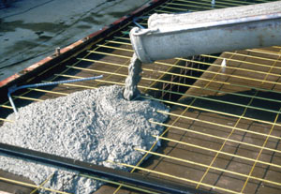
Slika 3 Vgradnja armiranega betona

(Vir 8)

4.1) ZGODOVINA ARMIRANEGA BETONA

Armirani beton so začeli prvič uporabljati v Franciji. Leta 1848 je Joseph Lambot skonstruiral prvi čoln iz jeklene mreže v cementni malti, debeli nekaj centimetrov. Joseph Montier, po poklicu vrtnar, je leta 1849 izdelal prve cvetlične lonce z jekleno mrežo. Kasneje je patentiral nekatere konstrukcije, cevi in mostove. Izdelal je tudi prvi večji rezervoar za vodo.
Patente so odkupili Nemci in Avstrijci. Nemec Koenen je prvi teoretično obdelal področje armiranega betona in njegove izsledke so upoštevali pri klasični teoriji armiranega betona. Francoz Francois Hennebique je leta 1880 za armirani beton prvi uporabil okrogle jeklene palice. S tako armaturo je leta 1888 zgradil prvo stropno ploščo.
Z vedno višjimi kvalitatami osnovnih materialov so tudi konstruktorji in raziskovalci dosegali vedno boljše rezultate in gradili vedno bolj zahtevne konstrukcije. V Franciji je delovala Louis Considere, v Nemčiji pa Emperger in bach. Zaradi vedno hitrejšega razvoja armiranega betona ter vedno večje uporabnosti in zahtevnosti objektov so začeli v posameznih državah uvajati predpise za gradnjo armiranobetonskih konstrukcij ( Francija, Rusija ).
Po letu 1900 je v franciji Eugene Freyssinet začel graditi mostove večjih razpetin. Leta 1930 pa je na objektivih v le havru prvič upotabil prednapeti beton.
Razvoj armiranega betona je s tem dobil nove razsežnosti in se pravzaprav še do danes ni končal. Danes je že dlje časa znan izračun armiranobetonskih konstrukcij o tehničnih normativah za beton in armirani beton. S to metodo je konstrukturju omogočena predvsem zaneslivejša presoja varnosti konstukcije proti porušitvi. Armirani beton je postal gradbni material, ki ga uporabljamo skoraj na vseh področjih gradbeništva, in to:
- za gradnjo cest in železniških mostov,
- za gradnjo poslovnih in industrijskih objektov,
- za temelje strojev,
- za kesone, oporne in podporne zidove,
- za dimnike, daljnovode in antenske stebre,
- za predore,
- za satanovanjsko gradnjo
- za gradnjo zaklonišč in drugih objektov za zaščito.

( Vir 1)

4.2) LASTNOSTI ARMIRANEGA BETONA

Armirani beton je gradbeni material, v katerem beton in jeklo statično sodelujeta. Beton ima, podobno kot naravni kamen, visoko tlačno in le majhno natezno trdnost. Nosilec iz nearmiranega betona bi v natezni coni razpokal, nosilni del prereza bi se bistveno zmanjšal in se že pri majhnih obtežbah lahko porušil.
Nosilnost nosilca zelo povečamo, če v natezno cono položimo jeklene palice. Jeklo ima namreč poleg tlačne tudi visoko natezno trdnost in je zato sposobno prevzeti natezne napetosti v nosilcu. Te napetosti se ponavljajo v natezni coni. Beton in jeklo torej statično sodelujeta tako, da beton prevzame tlačne napetosti, jeklo pa natezne.

Tako sodelovanje je možno zaradi naslednjih dejstev:
- beton ima visoko tlačno trdnost,
- jeklo ima visoko natezno trdnost,
- beton in jeklo se dobro sprimeta, kar omogoča sidranje jeklenih palic v betonu,
- beton in jeklo imata približno enake temperaturne razteznostne koeficiente,
- beton ščiti jeklo pred zunanjimi v vplivi,
- jeklo povezuje posamezne dele betona in daje konstrukciji večjo monolitnost.

(Vir 1)

4.3) PREDNOSTI ARMIRANEGA BETONA

Osnovne prednosti armiranega betona so :

- armirani beton je trajni material: beton ščiti armaturno jeklopred korozijo in s tem povečuje trajnost konstrukcije,
- material je odporen proti signaalu: praksa je pokazala, da zaščitni sloj betona debeline 2,5 cm v požaru s temperaturo 1000 C zadrži vpliv na jeklo za nekaj ur,
- konstrukcija je monolitna: posamezni elementi statično sodelujejo pri prenašanju obtežbe,
- izdelava teh konstrukcij zahteva običajne gradbene materiale, ki jih imamo ratmeroma dovolj,
- armiranobetonski objekti so higienski in estski.
(Vir 1)

4.4) POMANJKLJIVOSTI ARMIRANEGA BETONA

Med pomanjkljivosti armiranega betona štejemo :

- stroški za oder in opaž so visoki, to pomanjkljivost lahko deloma odpravimo z montažnimi konstrukcijami,
- Armirani beton je težak material, zato je gradnja konstrukcij z večjimi razpetinami otežena; problem rešimo z delno uporabo lahkih betonov in prednapetega betona,
- za izdelavo armiranobetonskih konstrukcij potrebujemo ugodne vremenske razmere,
- adaptacija in rekonstrukcija teh objektov je težavna; nekoliko si delo lahko olajšamo z uporabo sodobnih tehnoloških postopkov,
- toplotna in zvočna prevodnost je velika; razmere lahko izboljšamo v kombinaciji z drugimi materiali za zvočno in toplotno izolacijo,
- te objekte je zaradi trajnosti težko odstraniti.
(Vir 1)

4.5) VRSTE JEKEL ZA ARMIRANJE

Za armiranje betonskih konstrukcij uporabljamo jeklene palice ki jim preprosto pravimo kar armatura. Uporabljamo več vrst jekel:

- gladko betonsko jeklo
- visokovredno trdno rebrasto jeklo
- hladno vlečene gladke in rebraste žice – armature mreže
- specialno oblikovane hladno vlečene žice Bi – jeklo
(Vir 1)

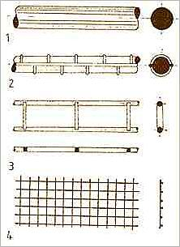
Slika 4 Vrste jekel za armirani beton

(Vir 8)

5.) Toplotna prevodnost (Primerjava)

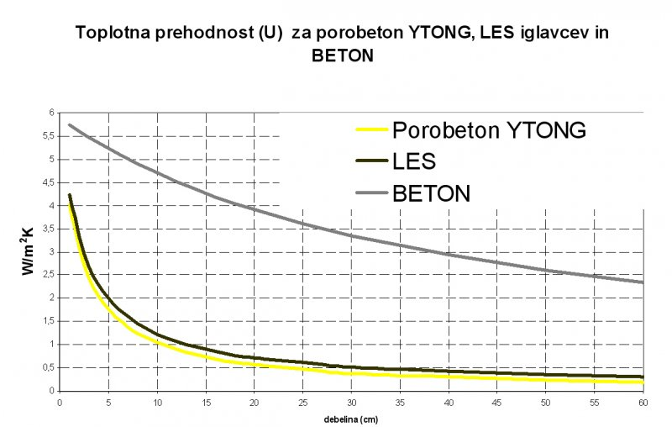
Diagram 1: Toplotna prehodnost (U) za YTONG, LES iglavcev in BETON v odvisnosti od debeline materiala

6.) BETONSKI IZDELKI

Najučinkovitejšo racionalizacijo in popoln ekonomski učinek pomeni za potrošnika serijska produkcija normalni betonskih izdelkov. Pri tem mislimo na vrsto najrazličnejših izdelkov. V betonarnah ne delajo le obložnih plošč in plošč za lake, ampak tudi za stebre in ograje, elemente za žlebove, cevi, korita in najrazličnejše posode. Pri vsaki gradnji uporabljamo čim več takšnih elementov, da poenostavimo delo. Posebno bogata je izbira betonskih elementov za satovje in druge ornamente, ki jih uporabimo za obzidavo vrtnih prostorov, kar še poveča njihovo uporabnost.

(Vir 1)

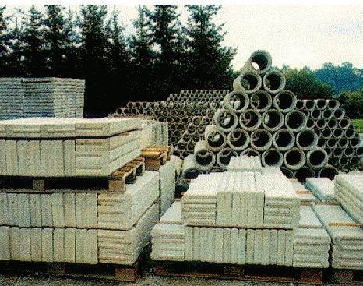
Slika 5 Betonski izdelki

(Vir 9)

6.1)Strešne in stropne plošče

Stropne plošče lahko delamo iz montažnih elementov. Težave povzroča njihova velika teža, zato pogosto uporabimo elemente iz lahkega betona. Izbiramo med armirano betonskimi ploščami iz težkega betona, ki imajo zaradi manjše teže vzdolžne kanale, in elementi iz lahkega betona. V obeh primerih razlikujemo strešne in stropne plošče; stropne plošče so bol nosilne.

( Vir 1)

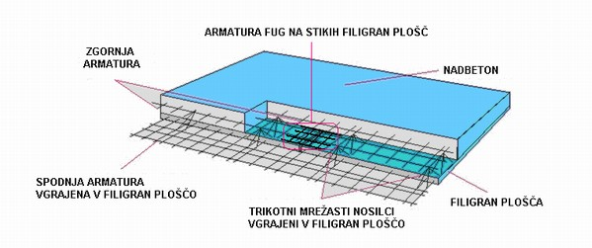
Slika 6 Stropna plošča

(Vir 10)

  - Zidni oboki iz siporeksa

Siporeks je plinobeton, ki je izdelan iz kremenčevega peska, cementa, apna in vode. Tem osnovnim matereialom dodajajo še posebni material in kemikalije, ki dajejo porozno strukturo. Siporeks je 4x lažji od klasičnega betona ima zadostno tlačno trdnost, ojačamo pa ga lahko z armaturo.
Izdelki iz plinobetona so tudi :

- armirne strešne plošče
- armirane stropne plošče
- horizontalne in vertikalne zidne armirane plošče
- nadokenski in nadvratni armirani nosilci
- zidani blok
(Vir 1)

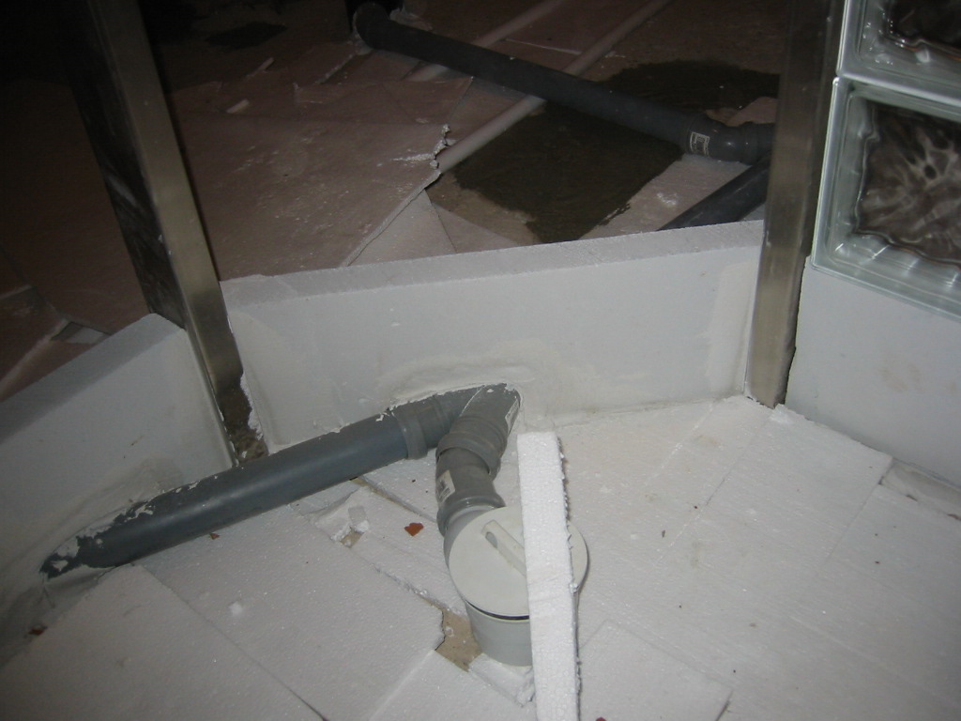
Slika 7 Zidni obok iz siporeksa

(Vir 11)

  - Tlakovci

So predvsem primerni za pokrivanje dvorišč. Čeprav precej dela s polaganjem, se nam le-to obrestuje: nenehno potekajo posodabljanja, obnavljanja in novi infrastrukturni vodi. V takih primerih se dokaj enostavno tlakovci odstrtranijo, cevi oz. kabli se polože, nato pa tlakovce enostavno položimo nazaj. Danes je izbira tlakovcev zelo velika: poznamo šestkotne, H tlakovce, Y tlakovce, kvadratne oz. pravokotne in še mnogo bi se jih našlo. Poleg tega pa jih izdelujejo v mnogih barvah.

Prvič se pojavijo proti koncu 19. stol. Ter so od takrat nepogrešljivi element v urejanju površin vseh vrst: dvorišč, javnih površinah, prometnih poteh.

Glede na tehnologijo izdelave ločimo tlakovce v dve veliki skupini:

- enoslojne
- dvoslojne

( Vir 1)

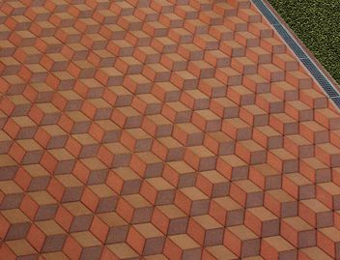
Slika 8 Tlakovci

( Vir 12)

  - Kritina

Narejena iz betona nima neke posebne prednosti pred opečno. Največja prednost te kritine je cenenost in dostopnost. Slabost te kritine pa je velika teža – zahteva ojačano ostrešje. Trajnost te kritine je povsem primerljiva z opečno ( 50 – 30 let ).

(Vir 1)
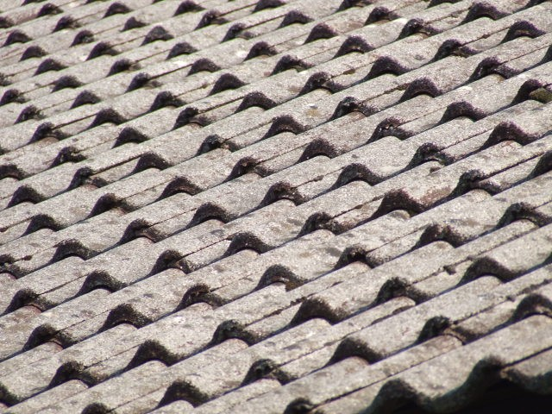
Slika 9 Betonska kritina
(Vir 13)
  - Ograje

Narejene iz betona imajo nekaj prednosti pred zidanimi. Gre predvsem za hitrost postavitve. V večini podjetij, ki jih izdelujejo, nudijo tudi montažo. (Vir1)
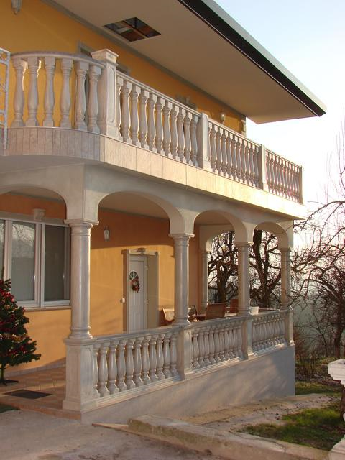
Slika 10 Betonska ograja
(Vir 14)
  - Betonski zidaki

Se uporabljajo predvsem za zidanje kleti oz. vogalov in nosilcev pri gradnji hiše. Izdelani so iz materiala, ki zagotavlja veliko tlačno trdnost. Betonski zidaki nimajo prečnih sten , tako da lahko potegnemo skozi armaturne, ki še dodatno ojačajo vertikalno konstrukcijo.
( Vir 1)

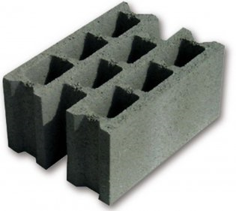
Slika 11 Betonski zidaki
( Vir 14)

  - Betonski škarpniki

So zelo primerni za izdelavo različnih nasipov tam, kjer nam primanjkuje ravnega prostora na vrtu. Zlagamo jih lahko na več načinov. Lahko jih razmikamo in vmes posadimo zelenje, lahko pa jih tudi stiskamo in oblikujemo škarpe, tudi do 3 m visoko. (Vir1)

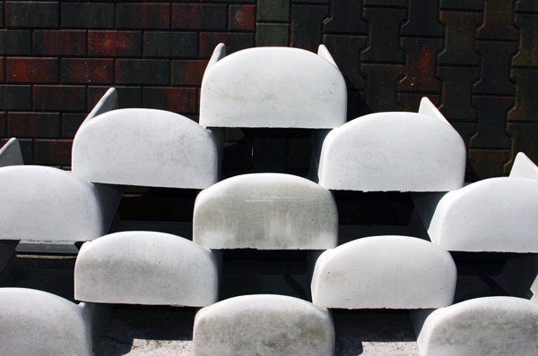
Slika 12 Škarpniki
(Vir 15)

  - Mulde

S uporabljajo za odvajanje površinskih vod s cest, dvorišč in drugih površin. Odlikuje pa jih kvalitetna in estetska izdelava, odpornost na vremenske vplive in enostavna montaža.

(Vir 1)
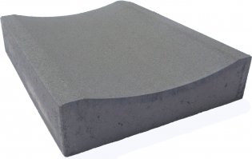
Slika 13 Mulde
(Vir 16)

  - Betonski robniki

So eden najpomembnejših elementov pri urejanju okolja. Zaključujejo tlakovano površino in ponavadi, razmejujejo protiprašni tlak od zelenih površin. (Vir 1)

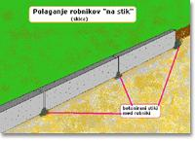
Slika 14 Betonski robnik

(Vir 17)

  - Kape

Se uporabljajo za zaščito zidov in ograj pred vremenskimi vplivi in za njihov lepši videz . Kot tudi vse druge naše izdelke jih odlikuje kvalitetna in estetska izdelava, odpornost na vremenske vplive, izredna nosilnost in enostavna montaža. Kape se na z zidove in ograje lepi z ustreznim lepilom. (Vir 1)

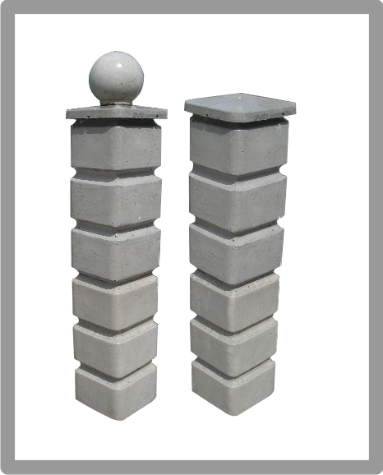
Slika 15 Betonske kape
(Vir 18)

  - Cevi

Se uporabljajo za odvodnjavanje. Izdelujejo jih v premerih od 10 do 1200 cm in v različnih dolžinah. Po potrebi vanje zvrtamo tudi luknje.
( Vir 1)
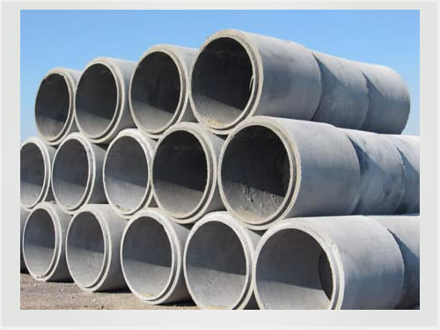
Slika 16 Betonske cevi
(Vir 19)

7.) VEČJE BETONSKE KONSTRUKCIJE

  - Ljudski vrt

Stadion Ljudski vrt je stadion v Mariboru, trenutno najsodobneje urejen slovenski stadion, ki ustreza vsem zahtevam Evropske nogometne zveze za igranje mednarodnih tekem. Na njem domuje NK Maribor. Stadion ima 12.435 pokritih sedežev.
Stadion je ime dobil po mariborskem javnem drevesnem parku (Volksgarten), ki je bil na mestu sedanjega stadiona. Leta 1920 pa je bilo tam urejeno prvo nogometno igrišče, sedanji stadion pa je bil zgrajen leta 1962. Letu 1994 je stadion dobil sodobno osvetljavo, leta 2008 pa pokrite tribune.
(Vir 4)

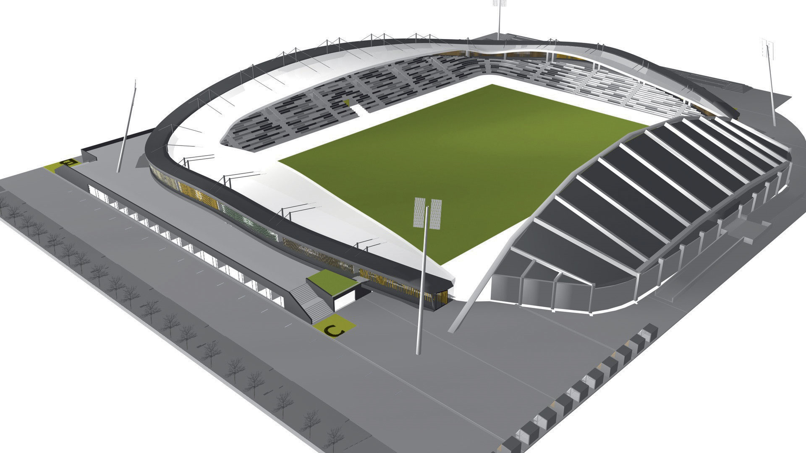
Slika 17 Ljudski vrt

( Vir 20)
  - Jez treh sotesk

Jez Treh sotesk je največji hidroelektrični jez na svetu, ki leži na najdaljši reki v Aziji - Jangceju. Jez leži v Sandoupingu (Jičang, provinca Hubej, Kitajska). Dolg je 2039 m in visok 185 metrov.

Gradnja
Projekt je vreden 25 milijard dolarjev, ki so ga kitajske oblasti sprožile leta 1993. Z gradnjo so pričeli v letu 1997 in ga končali 20. maja 2006. Popolnoma operativen je jez postal šele leta 2009, ko so inženirji v jez vstavili še zadnjih 12 izmed skupno 26 generatorjev. V jez je bilo vgrajenega 27,5 milijona kubičnih metrov betona. Med gradnjo je umrlo 100 delavcev.

Posledice
1. junija 2003 so pričeli polniti veliko akumulacijsko jezero, ki je dolgo 660 km. Pod vodo je ostalo 632 kvadratnih kilometrov ozemlja, prekrilo okoli 1300 arheoloških najdišč in področje Treh sotesk. Potopljenih je bilo okoli 1200 vasi in manjših mest, zaradi česar so morali preseliti okoli 1,3 milijona ljudi.
(Vir 5)
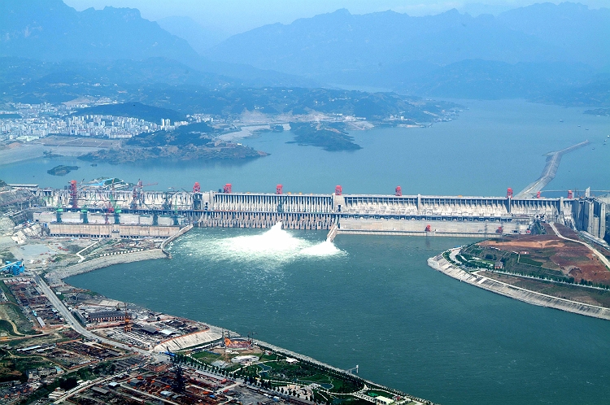
Slika 18 Jez treh sotesk
(Vir 5)
  - Viadukt Millau

Viadukt Millau (francosko: le Viaduc de Millau) je najvišji cestni most na svetu, visok je 343 metrov, dolg pa 2,5 kilometra. Leži na avtocesti med Parizom in Barcelono.
Gradnja se je pričela oktobra 2001, most pa so odprili decembra 2004. Zasebno gradbeno podjetje Eiffage, ki je zgradilo viadukt (za 400 milijonov evrov) brez finančnega sodelovanja države, bo nadaljnjih 75 let pobiralo cestn.
(Vir 7)
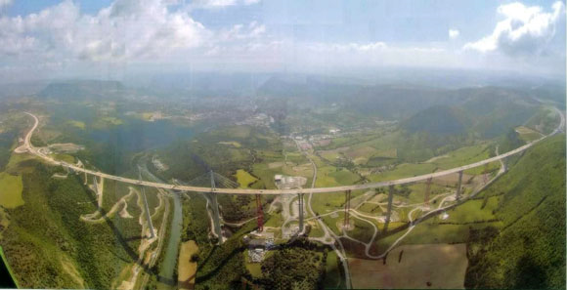
Slika 19 Viadukt Millau

(Vir 7)

ZAKLJUČEK

V zaključku sem ugotovil da je beton res eden od tistih materialov brez katerih si gradnje in življenja dan danes ne moramo predstavljati. Mislim da na svetu ni materiala ki bi se po lastnostih in uporabnosti lahko kosal z betonom, zato ga moramo uporabljati premišljeno saj bi se ob izgubi tega dragocenega vira lahko znašli v veliki krizi.

Viri:

Besedilo:
Gradbeni modul : Mag. Mojca Knez in Bojan Čelofiga (VIR 1)
http://montazne-hise-on.net/beton.html (VIR 2)
http://www.slonep.net/gradnja/gradbeni-materiali/beton-2565 ( VIR 3)
http://sl.wikipedia.org/wiki/Stadion_Ljudski_vrt (VIR 4)
http://sl.wikipedia.org/wiki/Jez_Treh_sotesk (VIR 5)
Gradiva v arhitekturi : Janez Kresal (VIR 6)
ttp://www.mojvideo.com/video-najvecji-most-na-svetu-viadukt-millau/ba5fef2579fe6735f6bf (VIR 7)

Slike:
http://picbase.turbosist.si/slonep_galerija/813.jpg (VIR 8)
http://www.peg-online.net/files/cgm_info_m_2-vfw5_resized_large.jpg (VIR 9)
p://www.nivo.si/pgm/imagelib/full/pgm_zalec/izdelki/filigran_plosce/skica_filigran_001.jpg (VIR 10)
http://www.shrani.si/pics/img_4381102691.jpg (VIR 11)
http://media.photobucket.com/image/tlakovci/fotokaj/fotoBLOGatec/Tlakovci_fbl.jpg (VIR 12)
http://www.podarimo.si/slike/slika31215082082.jpg (VIR 13)
http://www.oblak.si/upload/izdelek/90/P0001210_big.jpg (VIR 14)
http://www.tlakovci-fasalek.si/modules/catalog/products//img_8595.jpg (VIR 15)
http://www.oblak.si/upload/izdelek/153/mulda_big.jpg (VIR 16)
http://nakup.merkur.si/nasveti/pic/robnik2.jpg (VIR 17)
http://www.cegram.si/data/upload/steber_krogla_kapa.jpg (VIR 18)
http://www.mix.si/uploads/BetonskeCevi-Opt.jpg (VIR 19)
http://www.gh-holding.si/uploads/ustanovitelji/Stadion-Ljudski-vrt-08.jpg (VIR 20)

